KHOA KỸ THUẬT VÀ CÔNG NGHỆ

# BỘ MÔN CÔNG NGHỆ THÔNG TIN



**THỰC TẬP ĐỒ ÁN CƠ SỞ NGÀNH HỌC KỲ I, NĂM HỌC 2023-2024**

Xây dựng phần mềm quản lý điểm đồ án, đề tài của sinh viên khoa KT&CN- Trường Đại học Trà Vinh

*Giáo viên hướng dẫn:*

Trần Văn Nam

*Sinh viên thực hiện:*La Tuyết Huệ   
110121160

DA21TTB

KHOA KỸ THUẬT VÀ CÔNG NGHỆ

# BỘ MÔN CÔNG NGHỆ THÔNG TIN



**THỰC TẬP ĐỒ ÁN CƠ SỞ NGÀNH HỌC KỲ I, NĂM HỌC 2023-2024**

Xây dựng phần mềm quản lý điểm đồ án, đề tài của sinh viên khoa KT&CN- Trường Đại học Trà Vinh

*Giáo viên hướng dẫn:*

Trần Văn Nam

*Sinh viên thực hiện:*La Tuyết Huệ   
110121160

DA21TTB

**NHẬN XÉT CỦA GIÁO VIÊN HƯỚNG DẪN**

.......................................................................................................................

.......................................................................................................................

.......................................................................................................................

.......................................................................................................................

.......................................................................................................................

.......................................................................................................................

.......................................................................................................................

.......................................................................................................................

.......................................................................................................................

.......................................................................................................................

.......................................................................................................................

.......................................................................................................................

.......................................................................................................................

.......................................................................................................................

.......................................................................................................................

.......................................................................................................................

.......................................................................................................................

.......................................................................................................................

.......................................................................................................................

.......................................................................................................................

.......................................................................................................................

.......................................................................................................................

.......................................................................................................................

.......................................................................................................................

.......................................................................................................................

.......................................................................................................................

.......................................................................................................................

.......................................................................................................................

.......................................................................................................................

.......................................................................................................................

.......................................................................................................................

.......................................................................................................................

.......................................................................................................................

.......................................................................................................................

.......................................................................................................................

.......................................................................................................................

.......................................................................................................................

.......................................................................................................................

.......................................................................................................................

*Trà Vinh, ngày ….. tháng …… năm ……*

**Giáo viên hướng dẫn**

*(Ký tên và ghi rõ họ tên)*

**NHẬN XÉT CỦA THÀNH VIÊN HỘI ĐỒNG**

.......................................................................................................................

.......................................................................................................................

.......................................................................................................................

.......................................................................................................................

.......................................................................................................................

.......................................................................................................................

.......................................................................................................................

.......................................................................................................................

.......................................................................................................................

.......................................................................................................................

.......................................................................................................................

.......................................................................................................................

.......................................................................................................................

.......................................................................................................................

.......................................................................................................................

.......................................................................................................................

.......................................................................................................................

.......................................................................................................................

.......................................................................................................................

.......................................................................................................................

.......................................................................................................................

.......................................................................................................................

.......................................................................................................................

.......................................................................................................................

.......................................................................................................................

.......................................................................................................................

.......................................................................................................................

.......................................................................................................................

.......................................................................................................................

.......................................................................................................................

.......................................................................................................................

.......................................................................................................................

.......................................................................................................................

.......................................................................................................................

.......................................................................................................................

.......................................................................................................................

.......................................................................................................................

.......................................................................................................................

.......................................................................................................................

*Trà Vinh, ngày ….. tháng …… năm ……*

**Thành viên hội đồng**

*(Ký tên và ghi rõ họ tên)*

Xây dựng phần mềm quản lý điểm đồ án, đề tài của sinh viên khoa KT&CN- Trường Đại học Trà Vinh

# LỜI CẢM ƠN

Lời đầu tiên em xin gửi lời cảm ơn chân thành đến toàn thể thầy cô trong khoa Công nghệ thông tin - Trường Đại học Trà Vinh những người đã tận tình hướng dẫn, dạy dỗ và trang bị cho em những kiến thức bổ ích trong những năm vừa qua.

Đặc biệt, em xin gửi lời cảm ơn sâu sắc đến với thầy Trần Văn Nam - người đã tận tình giảng dạy và trực tiếp hướng dẫn em trong suốt quá trình thực hiện Đồ án của mình. Những lời nhận xét, đánh giá và nhất là những chia sẻ kinh nghiệm làm việc của thầy là những thông tin vô cùng hữu ích cho việc hoàn thành báo cáo của em. Em xin trân trọng cảm ơn thầy, chúc thầy và gia đình luôn luôn mạnh khỏe và đạt được mọi thành công trong cuộc sống.

Tuy có nhiều cố gắng trong quá trình học tập, cũng như trong quá trình làm báo cáo tuy nhiên không thể tránh khỏi những thiếu sót, em rất mong được sự góp ý quý báu của tất cả các thầy cô giáo cũng như tất cả các bạn để kết quả của em được hoàn thiện hơn.

Cuối cùng em xin kính chúc các thầy cô mạnh khỏe, luôn luôn là những người lái đò ân cần dìu dắt, đưa những chuyến đò tiếp theo tới bến đỗ.

Một lần nữa em xin chân thành cảm ơn!

*Trà Vinh, ngày ….. tháng …… năm ……*

**Sinh viên thực hiện**

*(Ký tên và ghi rõ họ tên)*

**MỤC LỤC**

LỜI CẢM ƠN 5

TÓM TẮT ĐỒ ÁN CƠ SỞ NGÀNH 7

**CHƯƠNG 1: CƠ SỞ LÝ THUYẾT 8**

1.1. Lý do chọn đề tài 8

1.2. Mục đích và mục tiêu của đề tài 9

1.3. Phạm vi của đề tài 9

1.4. Phương pháp tiếp cận 9

**CHƯƠNG 2: NGHIÊN CỨU LÝ THUYẾT 11**

2.1.1. Khái niệm 11

2.1.2 Ưu và nhược điểm của Winform 11

2.3.1. SQL là gì? 16

2.3.2. Một số chức năng của SQL 16

2.3.3. Ưu điểm và nhược điểm của SQL 16

2.3.4. Phân loại các câu lệnh SQL 17

2.4.1. Đặc điểm và yêu cầu của hệ thống 18

2.4.2. Các vấn đề cần giải quyết 20

**CHƯƠNG 3: ĐÁNH GIÁ KẾT QUẢ 21**

3.1 Giao diện chính 21

3.2 Giao diện from đăng nhập 21

3.3 Giao diện quản lý điểm 22

3.4 Giao diện quản lý giảng viên 23

3.5 Giao diện quản lý sinh viên 24

3.6 Giao diện quản lý đồ án đề tài 25

3.7 Giao diện thống kê sinh viên ( xuất file excel) 25

3.8 Các code sử dụng chính trong bài 27

**CHƯƠNG 4: KẾT LUẬN 35**

**CHƯƠNG 5: HƯỚNG PHÁT TRIỂN 36**

**DANH MỤC TÀI LIỆU THAM KHẢO 37**

# TÓM TẮT ĐỒ ÁN CƠ SỞ NGÀNH

Với đề tài “Xây dựng phần mềm quản lý điểm đồ án,đề tài của sinh viên khoa KT&CN” thì các vấn đề mà em cần thực hiện gồm có:

**Chương 1:** Giới thiệu tổng quan về hệ thống, trình bày các vấn đề, phạm vi nghiên cứu và phương pháp nghiên cứu của đề tài.

**Chương 2:** Trình bày chi tiết về cơ sở lý thuyết, các ngôn ngữ lập trình, các công cụ và công nghệ sử dụng trong đề tài.

**Chương 3:** Trình bày kết quả cài đặt của chương trình được thể hiện đầy đủ và rõ ràng.

**Chương 4:** Trình bày kết luận của báo cáo, những ưu điểm và hạn chế.

**Chương 5:** Trình bày hướng phát triển của đề tài

# CHƯƠNG 1: CƠ SỞ LÝ THUYẾT

## Lý do chọn đề tài

Đối với sinh viên Khoa Kĩ thuật và Công nghệ, đề tài “Xây dựng phần mềm quản lý điểm đồ án,đề tài của sinh viên khoa KT&CN-Trường Đại học Trà Vinh” được lựa chọn vì nhiều lý do.

Khả năng ứng dụng cao.

Đặc biệt với số lượng sinh viên và dự án lớn, việc quản lý điểm đồ án là một công việc quan trọng ở các trường đại học, đặc biệt là Khoa Kĩ thuật và Công nghệ.

Tiết kiệm thời gian và công sức cho giảng viên và người quản lý khi sử dụng phần mềm quản lý điểm đồ án để tự động hóa việc quản lý.

Trong quản lý điểm số, phần mềm giúp giảm lỗi và hỗ trợ nâng cao hiệu quả và độ chính xác.

Học sinh, khi đang tìm kiếm sự tiến bộ và hoàn thành, có thể theo dõi việc học của mình bằng cách dễ dàng tra cứu điểm đồ án của mình.

Tính thực tiễn:

Kỹ năng lập trình và thiết kế phần mềm được thực hành khi sinh viên áp dụng kiến thức đã học vào thực tế bằng cách sử dụng chủ đề này.

Sinh viên ngành công nghệ thông tin có cơ hội tiếp cận những công nghệ mới nhất.

Ở các trường đại học và cao đẳng khác, chủ đề này có thể được áp dụng rộng rãi.

Tính sáng tạo:

Thiết kế giao diện và chức năng của phần mềm là nơi học sinh thực sự có thể phát huy khả năng sáng tạo của mình.

Để phục vụ nhu cầu của người dùng, sinh viên có thể kết hợp các đặc điểm mới.

Đối với sinh viên, có rất nhiều lợi ích và đặc quyền.

Kỹ năng thiết kế để cải thiện lập trình phần mềm.

Kỹ năng tư duy logic và giải quyết vấn đề được phát triển thông qua thực hành.

Các kỹ năng cần nâng cao bao gồm làm việc nhóm và giao tiếp.

Giới thiệu sản phẩm của bạn tới doanh nghiệp, nhà tuyển dụng và có cơ hội.

### 1.2. Mục đích và mục tiêu của đề tài

* Tạo lập một phần mềm để:
* Xây dựng một phần mềm quản lý điểm đồ án hiệu quả, dễ sử dụng cho khoa KT&CN.
* Tự động hóa việc quản lý điểm đồ án, tiết kiệm thời gian và công sức cho giảng viên và cán bộ quản lý.
* Nâng cao hiệu quả và tính chính xác trong việc quản lý điểm, giảm thiểu sai sót.
* Giúp sinh viên dễ dàng tra cứu điểm đồ án của mình, theo dõi tiến độ học tập và hoàn thành đồ án tốt hơn.

### 1.3. Phạm vi của đề tài

* Quản lý thông tin sinh viên: bao gồm mã sinh viên, họ tên, lớp học, chuyên ngành, ...
* Quản lý thông tin đồ án: bao gồm mã đồ án, tên đồ án, giảng viên hướng dẫn, ...
* Quản lý điểm đồ án: bao gồm điểm từng phần, điểm tổng kết, ...
* Cho phép giảng viên nhập điểm đồ án .
* Cho phép sinh viên tra cứu điểm đồ án của mình.
* Có giao diện thân thiện, dễ sử dụng.

### 1.4. Phương pháp tiếp cận

* Khảo sát và phân tích yêu cầu.
* Thiết kế phần mềm.
* Lập trình phần mềm.
* Thử nghiệm và triển khai phần mềm.
* Bảo trì và cập nhật phần mềm.
* Công cụ và kỹ thuật

# CHƯƠNG 2: NGHIÊN CỨU LÝ THUYẾT

## 2.1. Tổng quan về Winform

### 2.1.1. Khái niệm

[Winform](https://bizflycloud.vn/tin-tuc/winform-la-gi-20220627113605859.htm) là một thư viện lớp đồ họa, mã nguồn mở và được cung cấp hoàn toàn miễn phí. Phần mềm này cung cấp nền tảng giúp bạn viết những lập trình đa dạng cho các thiết bị như máy tính bàn, laptop, máy tính bảng,... Winform cũng được coi như là một sự thay thế đối với thư viện lớp nền tảng Microsoft Foundation của C++.

Mỗi màn hình Windows lại cung cấp một giao diện để người dùng có thể giao tiếp với ứng dụng được gọi là GUI (giao diện đồ hoạ của ứng dụng). Nó bao gồm các ứng dụng chạy trên máy tính Windows như Microsoft, Word, Excel, Mail, Access, Yahoo, Calculator,...

Winform có các thành phần cơ bản như Forms Panel, Button Textbox, ComboBox, RadioButton,... Trong đó, Form là nơi chứa tất cả thành phần của chương trình, Panel chứa Button, Label, TextBox. Button là nút nhấn, Textbox dùng để nhập văn bản một dòng hay nhiều dòng. Label hiển thị văn bản hoặc thông tin trên Form và ComboBox là các lựa chọn có sẵn để bạn lựa chọn dễ dàng hơn.

### 2.1.2 Ưu và nhược điểm của Winform

Đa phần các lập trình viên C# .NET cũng đều từng học hoặc sử dụng Winform nhờ những ưu điểm vượt trội như:

Winform dễ học, dễ dạy và thao tác linh hoạt với giao diện kéo thả, dễ sử dụng. Bằng cách double click, bạn có thể gắn các event cho các button một cách nhanh chóng. Hỗ trợ nhiều event như Hover, Click,... Viết code trực quan từ việc lấy text từ TextBox đến khi show dữ liệu bằng Messenger Box. Hoặc bạn cũng có thể dùng Grid để kết nối [SQL](https://bizflycloud.vn/tin-tuc/sql-la-gi-20220104141343093.htm).

Phù hợp để làm các phần mềm quản lý, thống kê hay kế toán,... Đây là các loại ứng dụng mà công ty hoặc doanh nghiệp nhỏ và vừa rất cần có. Bên cạnh đó, bạn chỉ cần sử dụng các component như Telerik UI hoặc Devexpress để tạo ra một giao diện hiện đại và chất lượng. Hiện nay, các trình viên ở Việt Nam hầu như đều sử dụng crack nên các Component này là

hoàn toàn miễn phí giúp bạn tạo ra nhiều giao diện hiện đại, đẹp mắt. Từ đó cải thiện tốt nhất trải nghiệm người dùng trên ứng dụng.

Tốc độ xử lý dữ liệu nhanh chóng, đáp ứng yêu cầu người dùng.

Đảm bảo thông tin được bảo mật an toàn.

Winform có thể chạy trên nhiều phiên bản Windows khác nhau.

Có thể thao tác trên nhiều giao diện khác nhau.

Bên cạnh những ưu điểm trên, Winform cũng có một số điểm hạn chế mà bạn nên cân nhắc khi sử dụng:

Phần mềm chạy trên hệ điều hành Windows nên người dùng muốn sử dụng phần mềm sẽ phải sử dụng chính máy tính đã cài nó. Vì thế bạn sẽ phải mang theo mình chiếc máy tính cá nhân để phục vụ cho công việc.

Winform chỉ phù hợp với các ứng dụng trên desktop như các ứng dụng quản lý thông tin, tương tác trực tiếp với người dùng.

Giao diện phần mềm thiếu trực quan, khó khăn khi thao tác và không thân thiện với người dùng do đồ họa trên Winform không cao.

## 2.2 Tổng quan về Microsoft Visual Studio

### 2.2.1. Khái niệm

Visual studio là một trong những công cụ hỗ trợ [lập trình website](https://monamedia.co/dich-vu/thiet-ke-website/) rất nổi tiếng nhất hiện nay của Mcrosoft và chưa có một phần mềm nào có thể thay thế được nó. Visual Studio được viết bằng 2 ngôn ngữ đó chính là C# và VB+. Đây là 2 ngôn ngữ lập trình giúp người dùng có thể lập trình được hệ thống một các dễ dàng và nhanh chóng nhất thông qua Visual Studio.

Visual Studio là một phần mềm lập trình hệ thống được sản xuất trực tiếp từ [Microsoft](https://www.microsoft.com/vi-vn/). Từ khi ra đời đến nay, Visual Studio đã có rất nhiều các phiên bản sử dụng khác nhau. Điều đó, giúp cho người dùng có thể lựa chọn được phiên bản tương thích với dòng máy của mình cũng như cấu hình sử dụng phù hợp nhất.

Bên cạnh đó, Visual Studio còn cho phép người dùng có thể tự chọn lựa giao diện chính cho máy của mình tùy thuộc vào nhu cầu sử dụng.

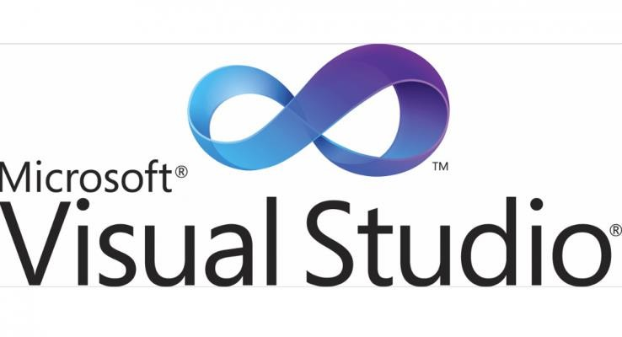

Hình 2.1: Micosoft Visual Studio

### 2.2.2. Tính năng của phần mềm Microsoft Visual Studio

Biên tập mã

Giống như bất kỳ một IDE khác, Visual Studio gồm có một trình soạn thảo mã hỗ trợ tô sáng cú pháp và hoàn thiện mả bằng các sử dụng [IntelliSense](https://msdn.microsoft.com/en-us/library/hcw1s69b.aspx) không chỉ cho các hàm, biến và các phương pháp mà còn sử dụng cho các cấu trúc ngôn ngữ như: Truy vấn hoặc vòng điều khiển.

Bên cạnh đó, các trình biên tập mã Visual Studio cũng hỗ trợ cài đặt dấu trang trong mã để có thể điều hướng một cách nhanh chóng và dễ dàng. Hỗ trợ các điều hướng như: Thu hẹp các khối mã lệnh, tìm kiếm gia tăng,…

Visual Studio còn có tính năng biên dịch nền tức là khi mã đang được viết thì phần mềm này sẽ biên dịch nó trong nền để nhằm cung cấp thông tin phản hồi về cú pháp cũng như biên dịch lỗi và được đánh dấu bằng các gạch gợn sóng màu đỏ.

Trình gỡ lỗi

Visual Studio có một trình gỡ lỗi có tính năng vừa lập trình gỡ lỗi cấp máy và gỡ lỗi cấp mã nguồn. Tính năng này hoạt động với cả hai mã quản lý giống như ngôn ngữ máy và có thể sử dụng để gỡ lỗi các ứng dụng được viết bằng các ngôn ngữ được hỗ trợ bởi Visual Studio.

Thiết kế

Windows Forms Designer

Được sử dụng với mục đích xây dựng GUI sử dụng Windows Forms, được bố trí dùng để xây dựng các nút điều khiển bên trong hoặc cũng có thể khóa chúng vào bên cạnh mẫu. Điều khiển trình bày dữ liệu có thể được liên kết với các nguồn dữ liệu như: Cơ sở dữ liệu hoặc truy vấn.

WPF Designer

Tính năng này cũng giống như Windows Forms Designer có công dụng hỗ trợ kéo và thả ẩn dụ. Sử dụng tương tác giữa người và máy tính nhắm mục tiêu vào [Windows Presentation Foundation](https://vi.wikipedia.org/wiki/Windows_Presentation_Foundation).

Web designer/development

Visual Studio cũng có một trình soạn thảo và thiết kế website cho phép các trang web được thiết kế theo tính năng kéo và thả đối tượng. Mục đích là để hỗ trợ người dùng tạo trang web dễ dàng hơn, những yêu cầu đơn giản như [thiết kế web du](http://thietkewebsitedulich.com/) [lịch](http://thietkewebsitedulich.com/) hay các trang giới thiệu của công ty có thể sử dụng tính năng này vì nó vẫn đảm bảo cho bạn sở hữu được một website hoàn chỉnh

### 2.2.3. Ngôn ngữ lập trình C#

C# (hay C sharp) là một ngôn ngữ lập trình đơn giản, được phát triển bởi đội ngũ kỹ sư của Microsoft vào năm 2000. C# là ngôn ngữ lập trình hiện đại, hướng đối tượng và được xây dựng trên nền tảng của hai ngôn ngữ mạnh nhất là C++ và Java.

Trong các ứng dụng Windows truyền thống, mã nguồn chương trình được biên dịch trực tiếp thành mã thực thi của hệ điều hành.

Trong các ứng dụng sử dụng .NET Framework, mã nguồn chương trình (C#, VB.NET) được biên dịch thành mã ngôn ngữ trung gian MSIL (Microsoft intermediate language).

Sau đó mã này được biên dịch bởi Common Language Runtime (CLR) để trở thành mã thực thi của hệ điều hành. Hình bên dưới thể hiện quá trình chuyển đổi MSIL code thành native code.

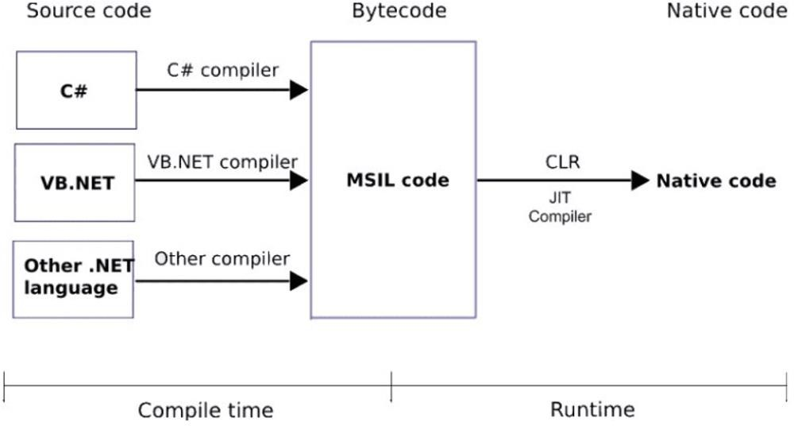

C# với sự hỗ trợ mạnh mẽ của .NET Framework giúp cho việc tạo một ứng dụng Windows Forms hay WPF (Windows Presentation Foundation), phát triển game, ứng dụng Web, ứng dụng Mobile trở nên rất dễ dàng.

## 2.3. Tổng quan về SQL

### 2.3.1. SQL là gì?

SQL là chữ viết tắt của từ Structured Query Language, dịch ra tiếng Việt được hiểu là ngôn ngữ truy vấn có cấu trúc. Đây là loại ngôn ngữ dành riêng cho máy tính, hỗ trợ lưu trữ và truy xuất các dữ liệu đã được lưu tại một CSDL quan hệ.

### 2.3.2. Một số chức năng của SQL

* Hỗ trợ người dùng trong mô tả dữ liệu.
* Hỗ trợ truy cập dữ liệu tại các RDSM.
* Giúp xác định, thao tác các dữ liệu tại CSDL.
* Cho phép nhúng ngôn ngữ khác, miễn sao nó sử dụng thư viện, trình biên dịch và cả các mô-đun SQL.
* Hỗ trợ người sử dụng tạo, thả CSDL và bảng.
* Hỗ trợ tạo chế độ view, tính năng, thủ tục lưu trữ tại CSDL.
* Người dùng có thể thiết lập quyền ở bảng, thủ tục, view.

### 2.3.3. Ưu điểm và nhược điểm của SQL

- Ưu điểm:

• Dữ liệu có thể hiển thị ở mọi thiết bị.

• Các thao tác tùy chỉnh dữ liệu như thêm, xóa hay sửa vô cùng đơn giản, không phức tạp như các ngôn ngữ khác.

• Hỗ trợ lập trình nhờ vào khả năng lưu trữ dữ liệu của nhiều ứng dụng trên cùng một CSDL duy nhất.

• Có thể nhúng những ngôn ngữ khác có dùng mô-đun SQL.

• Có lịch sử lâu dài, uy tín và được sử dụng bởi nhiều doanh nghiệp chuyên về công nghệ.

- Nhược điểm:

Dù sở hữu rất nhiều ưu điểm, song SQL không thật sự hoàn hảo. Nó vẫn tồn tại một vài vấn đề như:

• Giao diện không thân thiện, phức tạp, khó sử dụng.

• Lập trình viên không có quyền kiểm soát tuyệt đối với các CSDL.

• Hầu như mọi CSDL SQL đều sở hữu mục mở rộng độc quyền.

• Chi phí của một vài phiên bản SQL tương đối cao, không dễ tiếp cận.

### 2.3.4. Phân loại các câu lệnh SQL

SQL được phân chia làm 3 câu lệnh là SQL DDL, SQL DCL và SQL DML. Mỗi

loại có những đặc điểm, chức năng riêng biệt.

+ SQL DDL

SQL DDL được coi như ngôn ngữ dùng để định nghĩa dữ liệu. Câu lệnh này gồm:

• Lệnh CREATE: Hỗ trợ tạo bảng, View cho bảng hay các đối tượng khác có trong Database.

• Lệnh ALTER: Dùng để sửa đối tượng Database.

• Lệnh DROP: Cho phép xóa các đối tượng trong Database như bảng, View của bảng.

+ SQL DCL

SQL DCL được coi như ngôn ngữ để điều khiển dữ liệu. Câu lệnh này gồm:

• Lệnh GRANT: Dùng để trao quyền cho người dùng.

•Lệnh REVOKE: Dùng khi cần thu hồi quyền mà bạn đã trao.

+ SQL DML

SQL DML là ngôn ngữ có khả năng thao tác dữ liệu. Câu lệnh của DML gồm:

• Lệnh SELECT: Cho phép lấy bản ghi từ một hay nhiều bảng.

• Lệnh INSERT: Dùng khi có nhu cầu tạo bản ghi.

• Lệnh UPDATE: Dùng để sửa đổi bản ghi.

• Lệnh DELETE: Dùng để xóa bản ghi.

## 2.4. Ngôn ngữ chính được dùng để xây dụng ứng dụng ?

Ngôn ngữ chính được dùng để xây dụng ứng dụng quản lí bán sách trên Visual

Studio là ngôn ngữ C#

### 2.4.1. Khái niệm về C#?

C# (phát âm là "C Sharp") là một ngôn ngữ lập trình hướng đối tượng, được tạo ra bởi Microsoft cho hệ điều hành Windows. Nó là một trong những ngôn ngữ được ưa chuộng nhất trong lĩnh vực phát triển phần mềm cho hệ điều hành Windows và là ngôn ngữ chính để xây dựng các ứng dụng cho nền tảng .NET của Microsoft.

### 2.4.2. Các đặt trưng của C#

* C# là ngôn ngữ đơn giản

C# loại bỏ một vài sự phức tạp và rối rắm của những ngôn ngữ như Java và

C++, bao gồm việc loại bỏ những macro, những template, đa kế thừa, và lớp cơ sở ảo (virtual base class). Ngôn ngữ C# đơn giản vì nó dựa trên nền tảng C và C++. Nếu chúng ta thân thiện với C và C++ hoặc thậm chí là Java, chúng ta sẽ thấy C# khá giống về diện mạo, cú pháp, biểu thức, toán tử và những chức năng khác được lấy trực tiếp từ ngôn ngữ C và C++, nhưng nó đã được cải tiến để làm cho ngôn ngữ đơn giản hơn.

* C# là ngôn ngữ hiện đại

Điều gì làm cho một ngôn ngữ hiện đại? Những đặc tính như là xử lý ngoại lệ, thu gom bộ nhớ tự động, những kiểu dữ liệu mở rộng, và bảo mật mã nguồn là những đặc tính được mong đợi trong một ngôn ngữ hiện đại. C# chứa tất cả những đặc tính trên. Nếu là người mới học lập trình có thể chúng ta sẽ cảm thấy những đặc tính trên phức tạp và khó hiểu. Tuy nhiên, cũng đừng lo lắng chúng ta sẽ dần dần được tìm hiểu những đặc tính qua các nội dung khoá học này.

* C# là một ngôn ngữ lập trình thuần hướng đối tượng

Lập trình hướng đối tượng (OOP: Object-oriented programming) là một phương pháp lập trình có 4 tính chất. Đó là tính trừu tượng (abstraction), tính đóng gói

(encapsulation), tính đa hình (polymorphism) và tính kế thừa (inheritance). C# hỗ trợ cho chúng ta tất cả những đặc tính trên.

* C# là một ngôn ngữ ít từ khóa

C# là ngôn ngữ sử dụng giới hạn những từ khóa. Phần lớn các từ khóa được sử

dụng để mô tả thông tin. Chúng ta có thể nghĩ rằng một ngôn ngữ có nhiều từ khóa thì sẽ mạnh hơn. Điều này không phải sự thật, ít nhất là trong trường hợp ngôn ngữ C#, chúng ta có thể tìm thấy rằng ngôn ngữ này có thể được sử dụng để làm bất cứ nhiệm vụ nào.

* Ưu điểm của ngôn ngữ #C là gì?

C# được đánh giá là ngôn ngữ lập trình có tính linh hoạt và nhiều ưu điểm nổi bật, cụ thể như sau:

C# là ngôn ngữ có hiệu suất cao, có có thể chạy mượt trên mọi hệ thống giới hạn về dung lượng. Bởi vì ngay từ những ngày đầu thì #C đã được thiết kế cho mục đích thay thế cho ASM trong những hệ thống có bộ nhớ hạn chế.

C# có khả năng thực hiện các thuật toán giúp hỗ trợ rất nhiều kiểu dữ liệu khác nhau cũng như việc chuyển đổi sẽ trở nên dễ dàng hơn. Ngôn ngữ lập trình #C còn có khả năng cung cấp thư viện chuẩn với hàm có chức năng và công cụ toán học.

C# là ngôn ngữ sở hữu cú pháp rất sát với những suy nghĩ logic, nhờ vậy mà việc viết code sẽ được đơn giản hóa và nhanh chóng hơn.

C# là loại ngôn ngữ lập trình rất an toàn và nó không cho phép việc chuyển đổi kiểu dữ liệu để có thể giảm tránh được những vấn đề sai lệch xảy ra.

Trong C# sẽ cho kết quả trả về thuộc các hàm đa phần đều là một object. Các lỗi lập trình phổ biến như: gõ nhầm tên, viết sai cấu trúc… đều sẽ được hệ thống cảnh báo luôn mà không cần phải chờ đến lúc chạy.

C# thường được đi cùng với Visual Studio và bộ đôi này được sử dụng rất nhiều cho việc xây dựng Winform, WPF, website bằng MVC.NET. Hiện nay, nó ngày càng trở nên phổ biến trong việc xây dựng nền tảng cho các ứng dụng di động.

Hiện nay, việc học #C sẽ trở nên dễ dàng hơn bởi cộng đồng #C đang rất phát triển và rộng mở. Chính vì vậy, các nhà phát triển cũng như lập trình viên ngôn ngữ #C có thể hỗ trợ, giúp đỡ cùng nhau phát triển kỹ năng và kinh nghiệm về #C.

* Một số tính năng quan trọng của C#

- Điều kiện Boolean

- Tự động dọn rác

- Thư viện chuẩn

- Phiên bản Assembly

- Quản lý delegate và sự kiện

- Kiểu generic dễ sử dụng

- Chỉ mục indexer

### 2.4.3. NET Framework

NET Framework là một nền tảng mang tính cách mạng giúp bạn viết các loại ứng dụng sau:

+ Ứng dụng windows

+ Ứng dụng web

+ Dịch vụ web

Các ứng dụng.NET Framework là các ứng dụng đa nền tảng.Framework được thiết kế theo sách có thể được sử dụng từ bất kỳ ngôn ngữ nào sau đây: C#, C++, visual basic,...Tất cả các ngôn ngữ này có thể truy cập Framework cũng như giao tiếp với nhau.

* Ưu điểm của NET Framework:

Thư viện lập trình lớn: Mộ trong những lợi ích lớn nhất của .NET framework chính là việc tạo ra môi trường chung, giúp cung cấp hiệu suất tối ưu cho việc tạo lập và xây dựng các ứng dụng web. Đồng thời cho phép truy cập, kết nối các cơ sở dữ liệu và cấu trúc dữ liệu, thực hiện việc lập trình giao diện,…

- Đa ngôn ngữ: Dù là ngôn ngữ C#, C++ hay Visual Basic, người dùng cũng có thể thoải mái viết, trong khi vẫn đảm bảo khả năng tích hợp. Các đoạn code này sẽ được sử dụng cho phần mềm tương thích với các phần cứng mà .NET framework hỗ trợ.

- Nǎng suất làm việc cao: Lập trình, thiết kế ứng dụng với .NET framework không tiêu tốn nhiều thời gian do nó có sẵn rất nhiều yếu tố có thể sử dụng trong thiết kế. Người dùng chỉ cần hiểu rõ cách sử dụng và tùy biến các đoạn code này sao cho tương thích với dự án của bạn theo đó việc lập trình cũng trở nên nhanh chóng và dễ dàng hơn.

- Bảo mật cao: .NET framework có phần kiến trúc bảo mật được xây dựng từ dưới lên, hỗ trợ bảo vệ dữ liệu và các ứng dụng khỏi hacker thông qua mô hình bảo mật evidence-based.

- Tận dụng các dịch vụ được tích hợp sẵn trong hệ điều hành: Windows có nhiều loại dịch vụ vận hành trên các nền tảng gồm: truy cập dữ liệu, giao diện người dùng tương tác, mô hình đối tượng thành phần, bảo mật tích hợp và giám sát giao dịch. Từ những lợi thế đó, .NET hỗ trợ đơn giản hóa cách sử dụng, giúp cho việc lập trình trên công cụ này trở nên đơn giản hơn.

* Nhược điểm:

Cần phải cài đặt .NET framework trên PC để có thể chạy những chương trình được thiết kế dựa trên nền tảng .NET framework.

.NET Framework là một thư viện khổng lồ. Dưới đây là một số thành phần của nó:

+ Common language Runtime (CLR)

+ Thư viện .NET Framework

+ Commin language Specification

+ Common type System

+ Windows Form

+ Windows Workflow Foundation (WF)

+ Windows Presentation Foundation(WPF)

## 2.5. Khái quát về hệ thống “quản lí điểm đồ án, đề tài của sinh viên khoa CN&KT-Trường Đại học Trà Vinh”

### 2.5.1. Đặc điểm và yêu cầu của hệ thống

Mục tiêu

Nâng cao hiệu quả quản lý điểm đồ án, đề tài sinh viên khoa KT&CN, Đại học Trà Vinh.

Đảm bảo tính chính xác, minh bạch trong quá trình quản lý.

Tạo điều kiện thuận lợi cho ban quản lý, giảng viên và sinh viên theo dõi, cập nhật thông tin.

Yêu cầu

Chức năng:

Quản lý thông tin sinh viên, giảng viên, đồ án, đề tài.

Nhập điểm từng phần theo quy định.

Tính điểm tổng kết.

Báo cáo thống kê theo các tiêu chí.

Tra cứu điểm cho sinh viên.

Bảo mật dữ liệu, phân quyền truy cập.

Kỹ thuật:

Hệ thống web hiện đại, dễ sử dụng.

Giao diện trực quan, thân thiện.

Khả năng mở rộng, nâng cấp.

Đảm bảo bảo mật, an toàn dữ liệu.

Đối tượng sử dụng:

Ban quản lý khoa KT&CN

Giảng viên khoa KT&CN

Sinh viên khoa KT&CN

Lợi ích:

Nâng cao hiệu quả quản lý điểm.

Giảm thiểu sai sót.

Tiết kiệm thời gian, công sức.

Tăng tính minh bạch.

Cung cấp thông tin chính xác, kịp thời.

## **2.5.2. Các vấn đề cần giải quyết**

* Thu thập và quản lý dữ liệu:
* Thu thập thông tin sinh viên, giảng viên, đồ án, đề tài một cách chính xác và đầy đủ.
* Đảm bảo tính bảo mật và an toàn dữ liệu.
* Xây dựng quy trình quản lý dữ liệu hiệu quả, tránh trùng lặp và sai sót.
* Xây dựng hệ thống:
* Lựa chọn công nghệ phù hợp để xây dựng hệ thống web.
* Thiết kế giao diện trực quan, thân thiện với người dùng.
* Triển khai các chức năng theo yêu cầu đề bài.
* Đảm bảo hệ thống hoạt động ổn định, bảo mật.
* Đào tạo và hướng dẫn sử dụng:
* Đào tạo cho ban quản lý, giảng viên và sinh viên cách sử dụng hệ thống.
* Cung cấp tài liệu hướng dẫn sử dụng chi tiết.
* Hỗ trợ giải đáp thắc mắc và khắc phục sự cố trong quá trình sử dụng.
* Bảo trì và nâng cấp hệ thống:
* Thường xuyên cập nhật dữ liệu mới.
* Sao lưu dữ liệu định kỳ.
* Nâng cấp hệ thống theo nhu cầu sử dụng và sự phát triển của công nghệ.
* Vấn đề an ninh mạng:
* Đảm bảo hệ thống an toàn khỏi các tấn công mạng.
* Sao lưu dữ liệu thường xuyên.
* Cập nhật phần mềm và vá lỗi bảo mật định kỳ.

# CHƯƠNG 3: ĐÁNH GIÁ KẾT QUẢ

## Thiết kế giao diện và thành phần thiết kế giao diện

### 3.1 Giao diện chính



### 3.2 Giao diện from đăng nhập

## 

Mô tả thành phần giao diện

Gồm có 3 label, 2 Textbox, 2 Button:

+ Textbox vui lòng nhập tài khoản: có chức năng nhập tài khoản đăng nhập.

+ Textbox vui lòng nhập mật khẩu: có chức năng nhập mật khẩu để đăng nhập.

+ Button (Đăng nhập): có chức năng đăng nhập vào giao diện chính của ứng dụng.

+ Button (Đăng kí): có chức năng đăng kí cho các sinh viên, giảng viên chưa có tài khoản.

### 3.3 Giao diện quản lý điểm

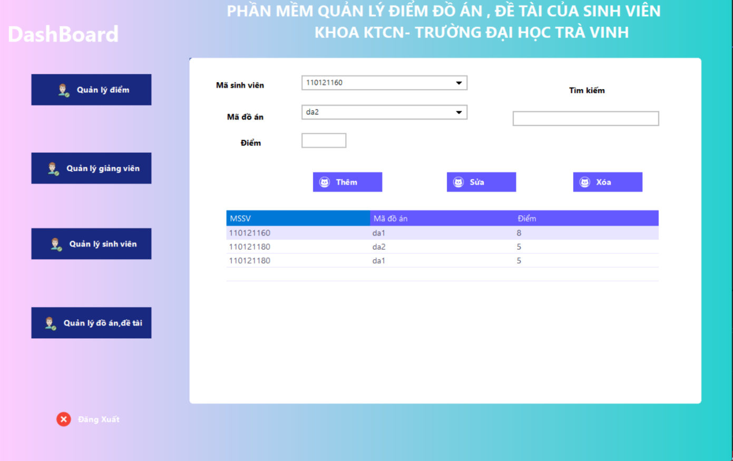

Gồm có 4 label, 2 combobox, 2 textbox, 1 datagridview và 3 button

+ Combobox Mã sinh viên lấy dữ liệu từ cơ sở dữ liệu của bảng sinh viên được nhập vào dùng để hiện MSSV vào datagridview

+ Combobox Mã đồ án lấy dữ liệu từ cơ sở dữ liệu của bảng đồ án được nhập vào dùng để hiện Mã đồ án vào datagridview

+ Textbox tìm kiếm dùng để tìm MSSV của sinh viên đã có trong dữ liệu

+ Button thêm dùng để thêm dữ liệu vào datagridview và cập nhật trong SQL

+ Button xóa dùng để xóa một dòng mà mình đã chọn trong datagridview và cập nhật lại trong SQL

+ Button sửa dùng để sửa điểm cần sửa cho sinh viên và cập nhạt bên SQL

### 3.4 Giao diện quản lý giảng viên

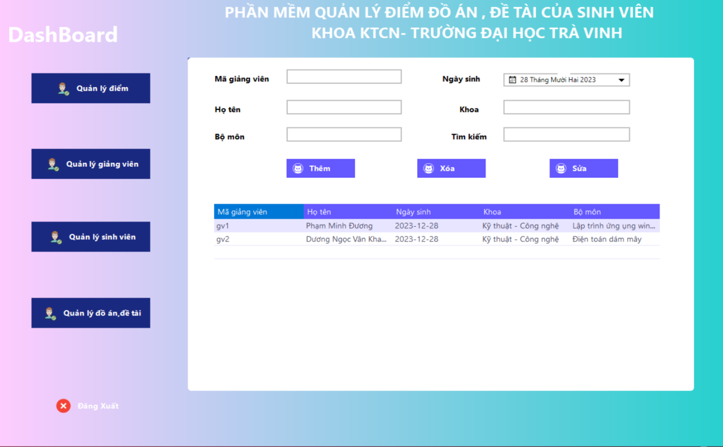

Gồm có 6 label, 1 datatimepicker, 5 textbox, 1 datagridview và 3 button

+ Textbox tìm kiếm dùng để tìm họ tên của giảng viên đã có trong dữ liệu

+ Datatimepicker dùng để chọn ngày sinh của giảng viên

+ Datagridview hiển thị dữ liệu từ SQL

+ Button thêm dùng để thêm dữ liệu vào datagridview và cập nhật trong SQL

+ Button xóa dùng để xóa một dòng mà mình đã chọn trong datagridview và cập nhật lại trong SQL

+ Button sửa dùng để sửa điểm cần sửa cho sinh viên và cập nhạt bên SQL

### 3.5 Giao diện quản lý sinh viên

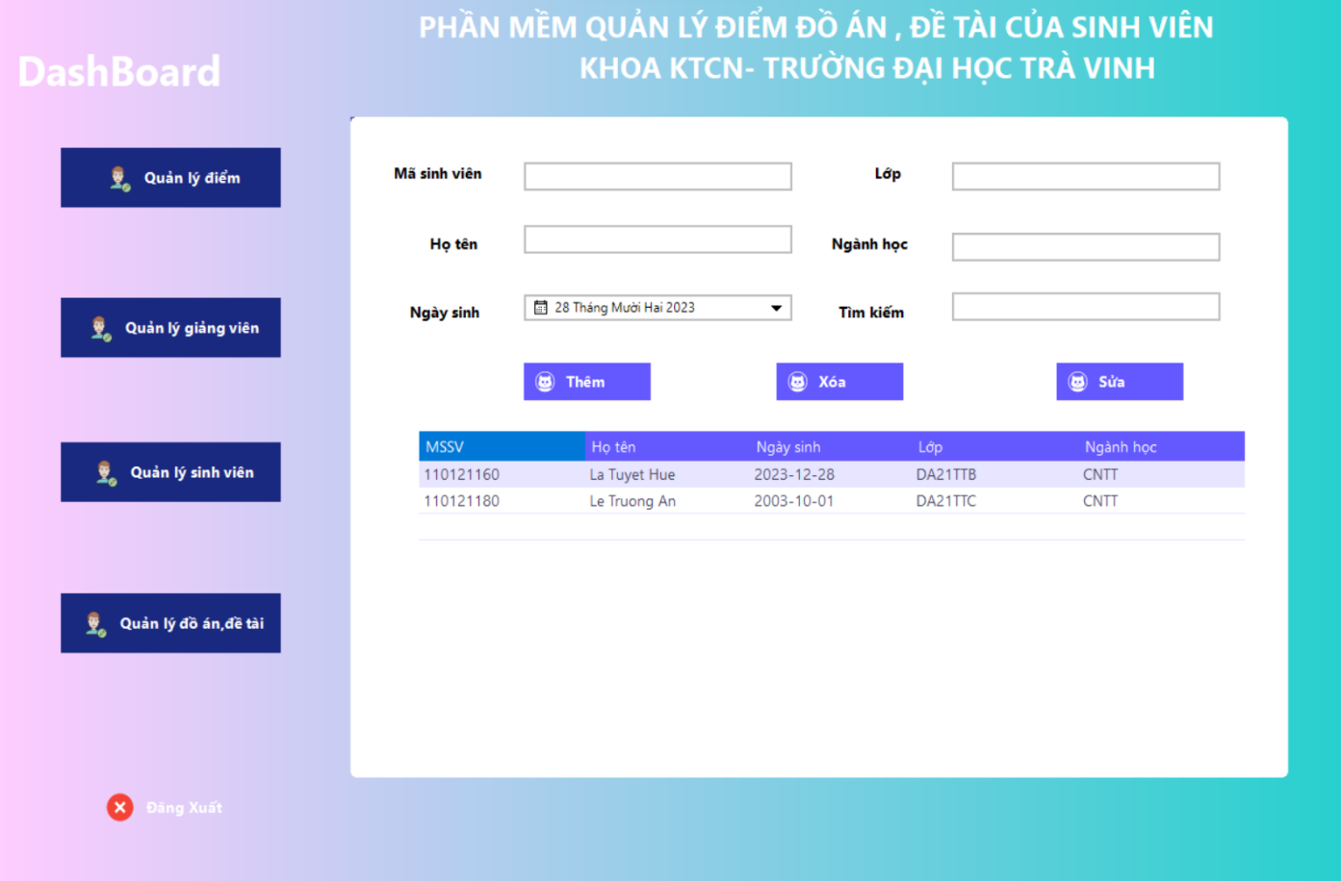

Gồm có 6 label, 1 datatimepicker, 5 textbox, 1 datagridview và 3 button

+ Textbox tìm kiếm dùng để tìm họ tên của sinh đã có trong dữ liệu

+ Datatimepicker dùng để chọn ngày sinh của sinh viên

+ Datagridview hiển thị dữ liệu từ SQL

+ Button thêm dùng để thêm dữ liệu vào datagridview và cập nhật trong SQL

+ Button xóa dùng để xóa một dòng mà mình đã chọn trong datagridview và cập nhật lại trong SQL

+ Button sửa dùng để sửa điểm cần sửa cho sinh viên và cập nhạt bên SQL

### 3.6 Giao diện quản lý đồ án đề tài

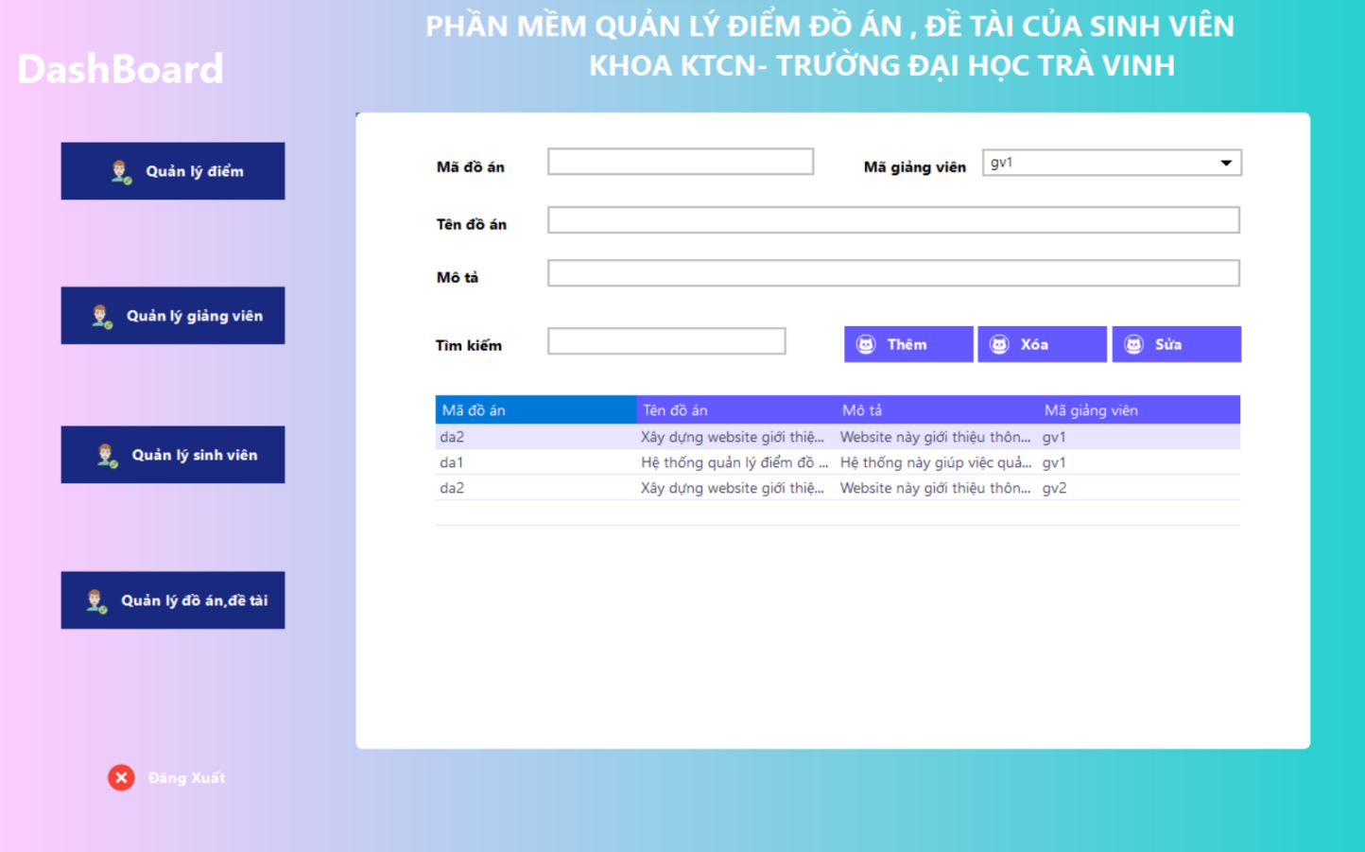

Gồm có 3 label, 3 textbox, 1 datagridview và 3 button

+ Textbox tìm kiếm dùng để tìm tên của đồ án, đề tài của sinh vien đã có trong dữ liệu

+ Datagridview hiển thị dữ liệu từ SQL

+ Button thêm dùng để thêm dữ liệu vào datagridview và cập nhật trong SQL

+ Button xóa dùng để xóa một dòng mà mình đã chọn trong datagridview và cập nhật lại trong SQL

+ Button sửa dùng để sửa điểm cần sửa cho sinh viên và cập nhạt bên SQL

### 3.7 Giao diện thống kê sinh viên ( xuất file excel)

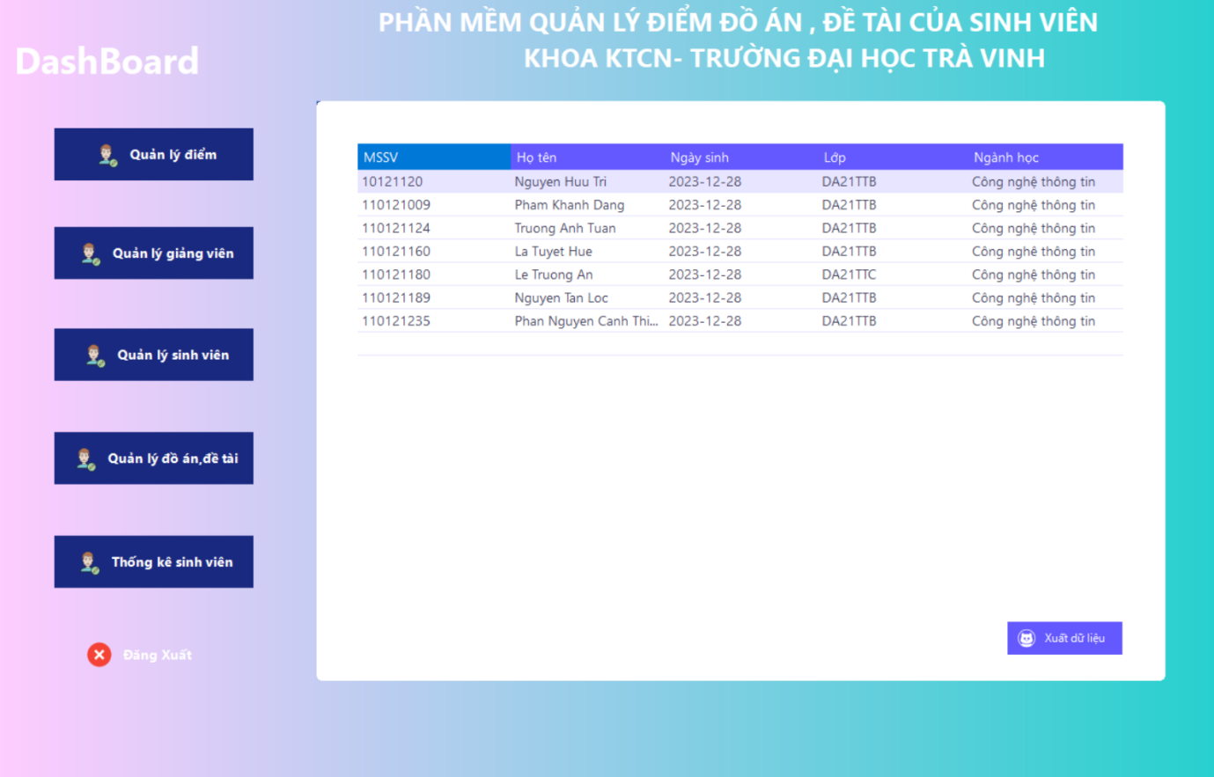

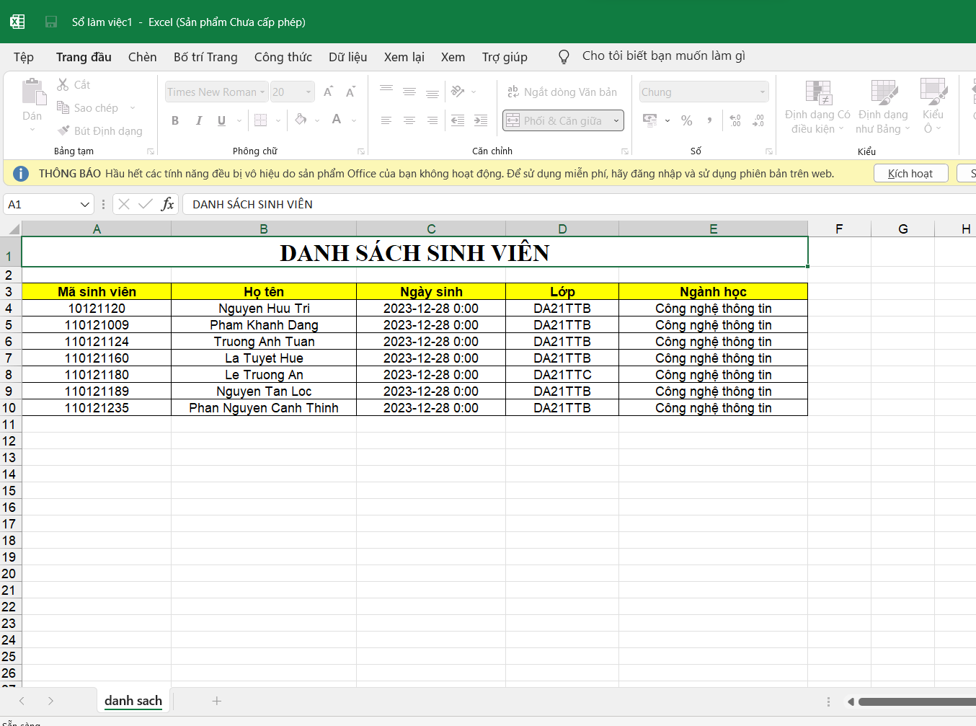

Gồm 1 datagridview, 1 button

+ Datagridview hiển thị dữ liệu từ SQL

+ Button xuất dữ liệu dùng để xuất ra file excel

## 3.8 Các code sử dụng chính trong bài

## **Code kết nối dữ liệu**

namespace QuanLiDiem

{

internal class ketnoidulieu

{

public SqlConnection ketnoi;

public SqlDataAdapter docghi;

public SqlCommand lenh;

public SqlCommandBuilder capnhat;

public ketnoidulieu()

{

ketnoi = new SqlConnection();

string chuoiketnoi = "Data Source=LAPTOP-1CMMB3B0\\TH1;initial Catalog=DACSN;Integrated Security=true";

ketnoi.ConnectionString = chuoiketnoi;

}

public DataTable Docdulieu(string sql)

{

ketnoi.Open();

docghi = new SqlDataAdapter(sql, ketnoi);

DataTable bangtam = new DataTable();

docghi.Fill(bangtam);

ketnoi.Close();

return bangtam;

}

public void Thaotacdulieu(string sql)

{

ketnoi.Open();

lenh = new SqlCommand(sql, ketnoi);

lenh.ExecuteNonQuery();

ketnoi.Close();

}

public void Capnhatdulieu(SqlDataAdapter bdg, DataTable dt)

{

capnhat = new SqlCommandBuilder(bdg);

bdg.Update(dt);

}

}

}

### Code xuất excel

public void ExportFile(DataTable dataTable, string sheetName, string title)

{

//Tạo các đối tượng Excel

Microsoft.Office.Interop.Excel.Application oExcel = new Microsoft.Office.Interop.Excel.Application();

Microsoft.Office.Interop.Excel.Workbooks oBooks;

Microsoft.Office.Interop.Excel.Sheets oSheets;

Microsoft.Office.Interop.Excel.Workbook oBook;

Microsoft.Office.Interop.Excel.Worksheet oSheet;

//Tạo mới một Excel WorkBook

oExcel.Visible = true;

oExcel.DisplayAlerts = false;

oExcel.Application.SheetsInNewWorkbook = 1;

oBooks = oExcel.Workbooks;

oBook = (Microsoft.Office.Interop.Excel.Workbook)(oExcel.Workbooks.Add(Type.Missing));

oSheets = oBook.Worksheets;

oSheet = (Microsoft.Office.Interop.Excel.Worksheet)oSheets.get_Item(1);

oSheet.Name = sheetName;

// Tạo phần Tiêu đề

Microsoft.Office.Interop.Excel.Range head = oSheet.get_Range("A1", "E1");

head.MergeCells = true;

head.Value2 = title;

head.Font.Bold = true;

head.Font.Name = "Times New Roman";

head.Font.Size = "20";

Button xuất dữ liệu

head.HorizontalAlignment = Microsoft.Office.Interop.Excel.XlHAlign.xlHAlignCenter;

// Tạo tiêu đề cột

Microsoft.Office.Interop.Excel.Range cl1 = oSheet.get_Range("A3", "A3");

cl1.Value2 = "Mã sinh viên";

cl1.ColumnWidth = 20.0;

Microsoft.Office.Interop.Excel.Range cl2 = oSheet.get_Range("B3", "B3");

cl2.Value2 = "Họ tên";

cl2.ColumnWidth = 25.0;

Microsoft.Office.Interop.Excel.Range cl3 = oSheet.get_Range("C3", "C3");

cl3.Value2 = "Ngày sinh";

cl3.ColumnWidth = 20.0;

Microsoft.Office.Interop.Excel.Range cl4 = oSheet.get_Range("D3", "D3");

cl4.Value2 = "Lớp";

cl4.ColumnWidth = 15.0;

Microsoft.Office.Interop.Excel.Range cl5 = oSheet.get_Range("E3", "E3");

cl5.Value2 = "Ngành học";

cl5.ColumnWidth = 25.5;

Microsoft.Office.Interop.Excel.Range cl6 = oSheet.get_Range("F3", "E3");

Microsoft.Office.Interop.Excel.Range rowHead = oSheet.get_Range("A3", "E3");

rowHead.Font.Bold = true;

// Kẻ viền

rowHead.Borders.LineStyle = Microsoft.Office.Interop.Excel.Constants.xlSolid;

// Thiết lập màu nền

rowHead.Interior.ColorIndex = 6;

rowHead.HorizontalAlignment = Microsoft.Office.Interop.Excel.XlHAlign.xlHAlignCenter;

// Tạo mảng theo datatable

object[,] arr = new object[dataTable.Rows.Count, dataTable.Columns.Count];

//Chuyển dữ liệu từ DataTable vào mảng đối tượng

for (int row = 0; row < dataTable.Rows.Count; row++)

{

DataRow dataRow = dataTable.Rows[row];

for (int col = 0; col < dataTable.Columns.Count; col++)

{

arr[row, col] = dataRow[col];

}

}

//Thiết lập vùng điền dữ liệu

int rowStart = 4;

int columnStart = 1;

int rowEnd = rowStart + dataTable.Rows.Count - 1;

int columnEnd = dataTable.Columns.Count;

// Ô bắt đầu điền dữ liệu

Microsoft.Office.Interop.Excel.Range c1 = (Microsoft.Office.Interop.Excel.Range)oSheet.Cells[rowStart, columnStart];

// Ô kết thúc điền dữ liệu

Microsoft.Office.Interop.Excel.Range c2 = (Microsoft.Office.Interop.Excel.Range)oSheet.Cells[rowEnd, columnEnd];

// Lấy về vùng điền dữ liệu

Microsoft.Office.Interop.Excel.Range range = oSheet.get_Range(c1, c2);

//Điền dữ liệu vào vùng đã thiết lập

range.Value2 = arr;

// Kẻ viền

range.Borders.LineStyle = Microsoft.Office.Interop.Excel.Constants.xlSolid;

//Căn giữa cả bảng

oSheet.get_Range(c1, c2).HorizontalAlignment = Microsoft.Office.Interop.Excel.XlHAlign.xlHAlignCenter;

}

private void txtxuatdulieu_Click(object sender, EventArgs e)

{

DataTable dataTable = new DataTable();

DataColumn col1 = new DataColumn("masv");

DataColumn col2 = new DataColumn("hotensv");

DataColumn col3 = new DataColumn("ngaysinh");

DataColumn col4 = new DataColumn("lop");

DataColumn col5 = new DataColumn("nganhhoc");

dataTable.Columns.Add(col1);

dataTable.Columns.Add(col2);

dataTable.Columns.Add(col3);

dataTable.Columns.Add(col4);

dataTable.Columns.Add(col5);

foreach (DataGridViewRow dgvrow in gunaDataGridView1.Rows)

{

DataRow dtrow = dataTable.NewRow();

dtrow[0] = dgvrow.Cells[0].Value;

dtrow[1] = dgvrow.Cells[1].Value;

dtrow[2] = dgvrow.Cells[2].Value;

dtrow[3] = dgvrow.Cells[3].Value;

dtrow[4] = dgvrow.Cells[4].Value;

dataTable.Rows.Add(dtrow);

}

ExportFile(dataTable, "danh sach", "DANH SÁCH SINH VIÊN");

}

## **Code hiển thị dữ liệu**

public partial class quanligiangvien : UserControl

{

public quanligiangvien()

{

InitializeComponent();

}

ketnoidulieu ketnoi = new ketnoidulieu();

SqlDataAdapter bodocghi;

DataTable banggiangvien = new DataTable();

int donghh;

void Hienthidulieu()

{

string sql = "select* from giangvien";

banggiangvien = ketnoi.Docdulieu(sql);

bodocghi = ketnoi.docghi;

dgvgiangvien.DataSource = banggiangvien;

}

private void quanligiangvien_Load(object sender, EventArgs e)

{

Hienthidulieu();

}

### Code dòng hiện hành

private void gunaDataGridView2_CellContentClick(object sender, DataGridViewCellEventArgs e)

{

donghh = e.RowIndex;

if (donghh >= 0)

{

txtmagv.Text = banggiangvien.Rows[donghh][0].ToString();

txthoten.Text = banggiangvien.Rows[donghh][1].ToString();

dtngaysinh.Text = banggiangvien.Rows[donghh][2].ToString();

txtkhoa.Text = banggiangvien.Rows[donghh][3].ToString();

txtbomon.Text = banggiangvien.Rows[donghh][4].ToString();

txtmagv.Enabled = false;

}

### Code button thêm

private void btthem_Click(object sender, EventArgs e)

{

if (txtmagv.Text != "")

{

DataRow dongmoi = banggiangvien.NewRow();

dongmoi["magv"] = txtmagv.Text;

dongmoi["hoten"] = txthoten.Text;

dongmoi["ngaysinh"] = dtngaysinh.Text;

dongmoi["khoa"] = txtkhoa.Text;

dongmoi["bomon"] = txtbomon.Text;

banggiangvien.Rows.Add(dongmoi);

ketnoi.Capnhatdulieu(bodocghi, banggiangvien);

banggiangvien.Clear();

Hienthidulieu();

}

}

### Code button xóa

private void btxoa_Click(object sender, EventArgs e)

{

try

{

banggiangvien.Rows[donghh].Delete();

ketnoi.Capnhatdulieu(bodocghi, banggiangvien);

banggiangvien.Clear();

Hienthidulieu();

}

catch (Exception)

{

MessageBox.Show("Không thể xóa!!");

}

}

### Code button sửa

private void btsua_Click(object sender, EventArgs e)

{

banggiangvien.Rows[donghh][0] = txtmagv.Text;

banggiangvien.Rows[donghh][1] = txthoten.Text;

banggiangvien.Rows[donghh][2] = dtngaysinh.Text;

banggiangvien.Rows[donghh][3] = txtkhoa.Text;

banggiangvien.Rows[donghh][4] = txtbomon.Text;

ketnoi.Capnhatdulieu(bodocghi, banggiangvien);

banggiangvien.Clear();

Hienthidulieu();

}

### Code tìm kiếm

private void txttimkiem_TextChanged(object sender, EventArgs e)

{

string searchtext_hoten = txttimkiem.Text.Trim();

DataView dataView = new DataView(banggiangvien);

dataView.RowFilter = $"hoten LIKE '%{searchtext_hoten}%'";

dgvgiangvien.DataSource = dataView;

}

# CHƯƠNG 4: KẾT LUẬN

Do thời gian thực hiện đề tài có hạn chế, và sử dụng một số công nghệ và dự án nên em vẫn chưa hoàn thành được tất cả các yêu cầu mà giáo viên hướng dẫn đã giao. Em đã xây dựng được phần mềm với các chức năng cơ bản sau:

* Nội dung:
* Thực hiện đầy đủ các thao tác thêm, sửa, xóa các bảng.
* Tìm kiếm được theo yêu cầu
* Liên kết cái table với nhau
* Hình thức:
* Giao diện thân thiện, đẹp mắt, dễ sử dụng
* Các bước thao tác đơn giản, không mất nhiều thời gian
* Xuất ra datagridview dưới dạng file excel
* Hạn chế
* Chưa phân quyền một cách tối ưu

+ Phát triển

* Sẽ khắc phục các hạn chế trên để hoàn thiện sản phẩm tối ưu nhất

# 

# CHƯƠNG 5: HƯỚNG PHÁT TRIỂN

Hiện tại đối với các chức năng hiện tại của hệ thống vẫn còn một số chức năng cần cải thiện hơn trong tương lai như:

* + Xây dựng thêm một số chức năng chưa hoàn thiện
  + Cải thiện giao diện ngày càng đẹp mắt, dễ sử dụng, phù hợp mọi người dùng.
  + Phát triển tính năng bảo trì, khôi phục dữ liệu khi gặp sự cố.

Cập nhật, áp dụng UI/UX vào xây dựng thiết kế phần mềm nâng cao tính tương tác giữa sản phẩm phần mềm với người sử dụng.

# DANH MỤC TÀI LIỆU THAM KHẢO

1. Tutorialspoint − Loạt bài hướng dẫn của chúng tôi xây dựng dựa trên nguồn này.
2. C# Programming Guide − Cung cấp thông tin chi tiết về các đặc điểm cốt lõi của ngôn ngữ C#.
3. Visual Studio − Tải phiên bản mới nhất của Visual Studio mà làm việc như là C# IDE.
4. Go Mono − Mono là một nền tảng được thiết kế để cho phép các lập trình viên dễ dàng tạo các Cross Platform Application (ứng dụng đa nền tảng).
5. C Sharp (programming language) − Wikipedia về C#.